Изучение корней и только потом – плодов…

Когда вам покажется, что цель недостижима, не изменяйте цель – изменяйте свой план действий.
Я не берусь предсказывать, каким будут облик мира и образ Человечества даже в ближайшие десятилетия, но глубоко убеждён в том, что людям будет куда легче совершить переход в новое состояние, если угодно, в новую фазу своего развития и преобразования как Человека, если они окажутся достаточно вооружёнными не только конкретными знаниями, но и определённой мировоззренческой парадигмой. Духовному миру человека понадобятся определённый настрой, ориентация на новую структуру ценностей, столь же непохожую на современную, как структура ценностей жителей греческого полиса была непохожа на представления австралопитеков, вышедших три миллиона лет тому назад из тропического леса в неприветливую и опасную саванну.
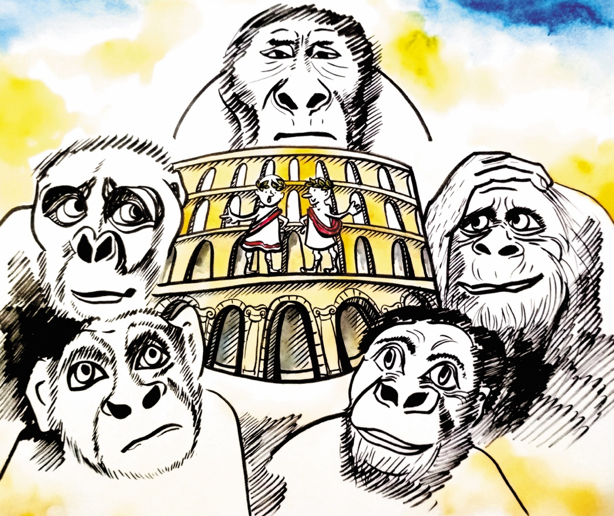
Очень многие сейчас начали говорить о «смутном времени в России», и такое словосочетание не только вполне оправдано, но и воспринимается обществом как естественное выражение реальности. А выход из любого смутного времени требует утверждения некой ясности, некой общей цели и общего понимания, пронизывающего духовные миры всего множества людей, населяющих нашу территорию. Такое понимание, как показывает история человечества, приходит чаще всего (если приходит) в результате действия стихии человеческих страстей и моря крови. Но, может, есть и другой путь? Другой путь в рамках сегодня происходящего, воплощённый не через насилие, которым пронизана вся из(с)тория развития человечества, а через вновь обретённый разум в рамках новой, сегодняшней системы управления всеми процессами, в том числе и процессами системы жизнеобеспечения людей. Во всяком случае такой вопрос непременно должен быть поставлен, и люди обязаны попытаться его решить! И для его осознания могут оказаться нужными философские системы и «картины мира», а вероятнее всего, и некоторая общая «философия выживания» или «стратегия человечества»! Но одним из главенствующих направлений непременно должно стать – развитие и преобразование сегодняшней школы и знаний, которые она несёт в себе, и системы мышления и познания, которые она и должна развить и преобразовать.
Представим себе, что школа – это предприятие по «производству человеческого капитала» страны. Фактически школа превращает малышей-первоклашек В граждан России с такими качествами, которые делают их равноправными с родителями: ведь они получают право голоса на выборах, – хотя бы в этом. Есть вопрос: какими качествами должны обладать выпускники школы, что должны знать и уметь, чтобы из разрушающейся социальной структуры на руинах созданного не нами паразитического фундамента появился шанс выстроить новый для возможности создания цельной социальной конструкции с иными принципами существования, из которых нам известно пока только одно – он не должен быть основан на существовании за чей-то счёт. Ведь мальчики после школы по Закону возьмут в руки оружие и станут защитниками Отечества, а многие девочки сами станут мамами. Окончив школу, все они должны уже самостоятельно принимать жизненно важные решения, а главное, к сожалению, – в существующей сей час ситуации материально обеспечивать свою жизнь и помогать своим родителям. Поэтому после окончания школы они получали документ, который с полным основанием называли в дореволюционной России «Аттестатом зрелости», вернув это название позднее уже в 1944 году и изъяв вновь в 1962. Выполняет ли школа эту задачу сейчас? Многие сегодня сомневаются в этом. Сомнения столь сильны, что: первое – сегодня общество считает худшим Министром Правительства РФ своего Министра образования, второе – больше всего времени в Государственной Думе ушло на обсуждение работы Министерства Образования (это на фоне рецессии и так называемого «мирового финансового кризиса»), третье – в защиту Министра образования не было сказано ни одного аргумента: что делает? зачем? почему так? Несомненно, в школьном образовании происходит нечто стратегическое, более важное, чем оборона и экономика. А точнее, не в школе, а с реформированием школы. Но что? Здесь посмотрим с точки зрения нашего, человеческого понимания, которое управляемо вырабатывалось веками, и сегодня мы имеем то, что имеем.
Считается, что главной проблемой школы является непрерывное и тотальное реформирование школьных программ, содержания предметов и формы их преподавания, способов контроля их исполнения. Нечто «таинственное и стратегическое» происходит в школе. Что же всё-таки?
Тайна первая. Каков проект выпускника школы, и для каких целей проходят реформы? Школьное образование спроектировано кем-то в Москве с таким видом, словно его авторы – это футурологи, пронзающие время своим умом и точно знающие, какой будет жизнь на Земле, когда дети закончат школу. Они словно знают, какие именно знания и в каком объёме выпускникам школы понадобятся в реальной жизни, а какие нет. Но тогда они должны описать эту будущую жизнь для родителей, чтобы обосновать изъятие одних предметов и включение других, замену одного содержания школьных предметов на другое. Пока этих изменений не могут понять ни школьники, ни родители, а часто и учителя. Несомненно, доминирует идеологический фактор, сыгравший свою роль и тогда, когда в нашей стране вымарывали в учебниках портреты Блюхера, потом Сталина, потом Хрущева и т. д., и сейчас вместо одних писателей дети изучают других писателей и т. д. Это понятно и объяснимо: политическая борьба так называемая, а в рамках старой программы – достижение цели в развитии конкретных генотипов Мозга.
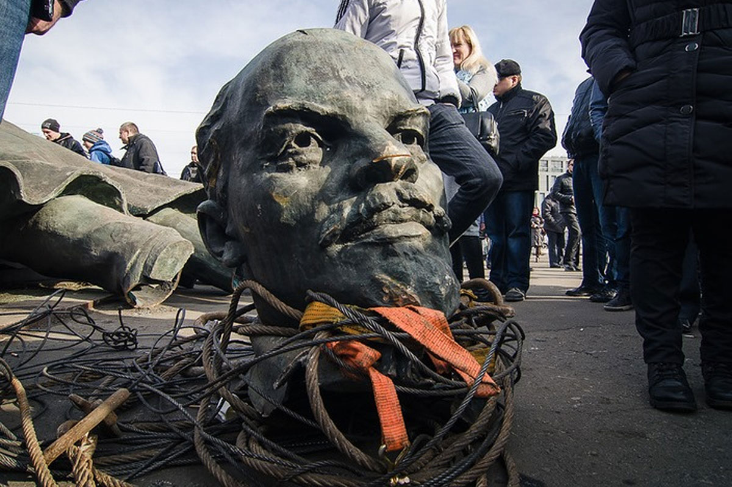
Непонятно и необъяснимо другое: каких граждан и для каких целей школа готовит из своих выпускников сегодня? Почему их подготовке придаётся такое феноменальное значение? Тоталитарный, именно тоталитарный, контроль усвоения школьниками программ с помощью ЕГЭ обставляется как тотальная военно-политическая операция, сравнимая с операциями против «врагов народа 37 года», когда все так же тряслись от страха ареста, как сегодня трясутся школьники и их родители при сдаче ЕГЭ. Отделение детей от их учителей, сбор в незнакомом месте с незнакомыми экзаменаторами, пропуск в класс по паспорту, охрана у дверей, обыски, изъятие и глушение телефонов – для полноты впечатлений осталось только включить сирену и что-нибудь разбомбить. Для чего этот всеобщий военно-педагогический психоз со вскрытием секретных пакетов, независимой обработкой каких-то крючков и галочек на бланках, словно это и есть итог десяти лет образования в школе? Причём Программы предметов и их усвоение предъявляют к ребенку столь жесткие требования, словно он – будущий пилот звездолёта, а содержание школьных предметов – это практические инструкции, без которых он может погибнуть по дороге к Марсу! Правда, те, кто составляет подобные программы, понятия не имеют – кто и как до Марса долетит и долетит ли. Сегодняшний ЕГЭ – продукт уже «покорёженного» больного мозга и психики – всё «заточено» под глобальное вранье и подлог. Это главные составляющие сознания тех, кто ЕГЭ в деталях продумал с глушилками, автоматической проверкой и прочими девайсами. Проблема – в людских головах, и решать её эффективнее персонального каждому и у каждого. Адекватно и не истерично воспринимающий действительность родитель и учитель сможет и из такого бреда пользу извлечь ну или как минимум опыт, который тоже – польза.
Масштаб и интенсивность давления на школу и на детей со стороны Министерства образования должны иметь и обратную реакцию: желательно так же интенсивно попросить авторов школьных программ и учебников описать тот будущий мир, к жизни в котором они готовят школьника? Чтобы выдали тайну – для чего это? Тогда будет понятна небывалая перенасыщенность школьных программ и невозможный темп усвоения навязываемых знаний.
Тайна вторая – что дают учебники для подготовки гражданина? Люди старшего возраста знают, что содержание всех школьных предметов радикально изменяется каждые десять лет. Но нынешние биология, физиология, физика, химия преподаются в школе так, словно они вечные истины. Даже в основе физической науки лежит так называемая Стандартная модель, которая представляется нам эталоном научности. Однако сегодня физики ловят бозон Хиггса на Большом адронном коллайдере, чтобы подтвердить истинность своей стандартной модели материи и антиматерии. Если они не «поймают» бозон, то вся физика – не более, чем гипотеза. В недавнем прошлом с умопомрачительной уверенностью физики заявляли о неделимости электрона и его единоначальной мирообразующей базисной значимости, а также о планетарной модели атома и других научных блаженных, но твёрдых забвениях в познании окружающего материального природного естества, позволявших им с гранитной уверенностью утверждать, что они вечны, поскольку они верны и безальтернативны! Но только ныне что-то вместо признания этого ошибочного лукавого утверждения недавнего прошлого дополнительно навыдумывали ещё сотни реально не существующих «элементарных частиц», святой список которых растёт день ото дня, но зато с «оригинальными» названиями, ласкающими слух только их «научным патологоанатомам» («частица Бога» и прочее). Лучше уж как-то в названиях к своей собственной анатомии ближе прильнули, что ли, оно было бы скромнее, полегче для преодоления «трудностей в поиске примерок на себе», да и как-то было бы роднее к «реальности» в простоте восприятия окружающей действительности, всё равно же ими и выдуманной, но всё же хоть чем-то ими же и ощущаемой (не важно, что не головой). Суть их суждений не важна для будущего, а для себя пусть и далее выдумывают что хотят, поскольку алфавит состоит аж из 33 знаков, а вариантов слагаемого из них словоблудия ещё вполне достаточно в своём возможном без(с)смысленном сочетании.
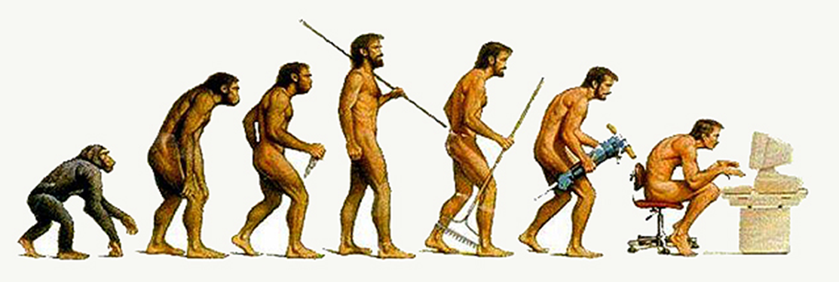
Что уж говорить о биологии, которая не может найти целые поколения предков человека, чтобы подтвердить свою стандартную модель – теорию эволюции Ч. Дарвина. Или филология, которая не может найти границу между матом и человеческой речью. Всё это не тайна, и желающие могут ознакомиться, например, с докладом М. Данилова «Материя, антиматерия, тёмная материя…». В этом докладе выдающийся и именно Русский учёный говорит, что «… в Стандартной модели много недостатков. В ней слишком много параметров, больше 20, которые надо брать просто из опыта. Совершенно не ясна причина иерархии этих параметров – они различаются в 100 тысяч раз, и даже больше… Стандартная модель описывает только малую долю того, что есть во Вселенной. Астрофизики показали, что более 80 % материи, которая имеется во Вселенной, имеет неизвестную природу. Её называют тёмной материей… Поэтому реальное заключение – это не достижения, а список вопросов. Этот список вопросов очень длинный, поэтому наша жизнь обещает быть интересной». Вот в подобном и есть проявление нового в рамках заявленного вектора цели Системы управления, новой Системы. А детей, несомненно, ждут интереснейшие открытия, которые принципиально изменят школьные представления о мире и о жизни сегодняшних малышей.
На протяжении только одной жизни содержание школьных программ изменялось настолько, что каждому поколению приходилось изучать совершенно новые предметы. Например, когда в 50-е годы в курсе биологии были Лысенко и Мичурин, вступительные экзамены в ЛГУ в 60-е годы принимали по учебникам Вилли и Винчестера, а сегодня эти учебники совершенно без(с)полезны. В ближайшие пять-шесть лет биология будет неузнаваемо «скрещена» с физикой, и станет точной наукой, такой, о которой мечтали выдающиеся Русские ученые А. Хатыбов, Н. Левашов, А. Лучин. Биология сегодня уже другая, только она не попала в школьные учебники. Не стóит говорить об учебниках истории (которой нет и не было как таковой) с исчезнувшими фотографиями вождей: от Блюхера до Горбачева и т. п. И в этом аспекте вот так может выглядеть сегодня «краткий курс из(с)тории КПСC – «…как только умер Ленин, оказалось, что второй человек в партии, товарищ Троцкий, – предатель. Товарищи Каменев, Зиновьев, Бухарин и Сталин свергли Троцкого и изгнали из СССР. Но через пару лет оказалось, что товарищи Каменев, Зиновьев и Бухарин тоже предатели и вредители. Тогда доблестный товарищ Генрих Ягода их арестовал. Но потом оказалось, что товарищ Ягода – предатель и вражеский агент, так что его арестовал товарищ Ежов. Но через пару лет оказалось, что и Ежов не товарищ, а обычный предатель и вражеский агент, и Ежова арестовал товарищ Берия. После смерти товарища Сталина все поняли, что и товарищ Берия тоже предатель. Тогда товарищ Жуков арестовал Берию. Но вскоре товарищ Хрущёв понял, что товарищ Жуков предатель и заговорщик. И сослал товарища Жукова на Урал. А чуть позже вскрылось что и Сталин был врагом, вредителем и предателем. А вместе с ним и большая часть политбюро. Тогда Сталина вынесли из мавзолея, а политбюро и примкнувшего к ним Шепилова разогнали честные партийцы во главе с товарищем Хрущёвым. Прошло несколько лет и выяснилось, что товарищ Хрущёв был волюнтаристом, проходимцем, авантюристом и предателем. Тогда товарищ Брежнев отправил Хрущёва на пенсию. После смерти товарища Брежнева выяснилось, что и он был вредителем и причиной застоя, то есть можно сказать, предателем как минимум идеалов. Потом было ещё двое, которых никто и запомнить-то не успел. Но тут пришёл к власти молодой, энергичный товарищ Горбачёв. И оказалось, что вся партия была партией вредителей и предателей, но он сейчас всё исправит. Тут СССР и развалился. А товарищ Горбачев оказался врагом и предателем…». Дальше можно продолжить в рамках вышеизложенного, и думаю, что по день сегодняшний.
Если бы мы пытались пользоваться сегодня школьными знаниями, которые получили в 50-е годы прошлого века (страшно это произносить!), то мы бы уже погибли. Это не метафора: А. И. Юрьев мне рассказывал, как в 1952 году в их двор в Новой Деревне привезли и высыпали около детской песочницы машину ДДТ(!) для борьбы с гусеницами, напавшими на клёны вокруг дома. Куча пахла плохо, но малыши делали из ДДТ куличики. Если бы они знали, если бы в учебниках о ДДТ было что-нибудь написано! В 1961 году на заводе, на котором он работал, сломался прибор для проверки сварочных швов, и его повезли в трамвае в час пик для ремонта в институт-изготовитель, когда люди ехали с работы. Ещё за сто метров до института там затрещали все счЁтчики – такой силы было излучение, которое получили сотни пассажиров трамваев от площади Труда до площади Мужества. Никто из них не узнал, от чего он умер. Так мало они знали из наших школьных учебников. «Если бы мы знали, – сказал он тогда, – что такое ДДТ, радиоактивность, излучение радиопередающих устройств! Не было ничего этого в школьных учебниках».
Вывод из этого очевидный – школа важна не вбиваемой в головы информацией, а освоением способов её обработки для развития интеллекта и понимания. Для расширения рамок мышления. Для осознания собственных способностей и возможностей. С этой точки зрения условная достоверность информации – как раз и хорошо – но, правда, в том случае, если учителя и ученики заняты развитием Мозга (даже если они не понимают – что такое «развитие Мозга» в сегодняшнем своём познании), а не тем, чем пытается занять всех школа – вдалбливанием фактологии. Дело тут в голове каждого – каждого учителя и каждого ученика, персонально. И никто не запрещает родителям, обсуждая с детьми какие-то вопросы школьных уроков, озвучить неофициальную точку зрения, пояснив, что в школе, отвечая учителю Анне Петровне, нужно отразить официальную, зато Александру Семёновичу можно добавить и про неофициальную, задав её в виде вопроса. А Ирине Алексеевне можно прямо сказать, что не согласен с написанным в учебнике и предложить альтернативный вариант. Обсуждая проблемы школьного образования – нужно просто понимать, что они складываются во многом из проблем в голове отдельных, управляемых сегодня не так, как вчера, – Мозгов.
Тайна третья – как представляют авторы школьных программ будущее выпускников школы? Уже многим понятно и известно, что каждое десятилетие изменяется сама жизнь, которая сметает всё привычное, понятное, уютное. Моё поколение радостно, хотя и трудно пережило т. н. «научно-техническую революцию», сделав скачок от бумажного чёрного репродуктора к Интернету и мобильной связи. В 1960 году парень из соседней квартиры сам собрал на столе первый самодельный телевизор. Слабое изображение на кинескопе, лежащем на столе среди путаницы проводов, производило на нас, десятилетних мальчишек, такое же впечатление, как Миклухо-Маклай на папуасов. Но самым сильным впечатлением всей жизни был полёт Гагарина в 1961 году.
Ещё в 1975 году вся наука печаталась на немецких машинках «Роботрон», а аппарат для копирования схем («синька») в конце дня опечатывался сургучной печатью. В 1987 году у меня появился первый ПК, который я использовал как пишущую машинку. Смыслом нашей жизни стала непрерывная адаптация к изменениям. Это же предстоит делать нынешним школьникам.
Если сегодняшним малышам предстоит жить в совершенно ином мире, то школа должна научить их легко воспринимать новизну. Школьников не надо учить тому, что пригодится им не больше, чем мне сейчас бумажный репродуктор. Уже сегодня жизнь, в которой живут дети, совсем другая, чем в школьных программах. И надо признать, что они успешно учатся ей самостоятельно. Мне пришлось видеть в 2007 году, как первоклассники учили пользоваться компьютером свою учительницу, блестящего педагога и человека, но ПК собственного не имевшего. В наши дни во время уроков по всей школе гуляют СМС-ки, фотографии, видеозаписи того, что происходит в том или ином классе. Штирлиц был бы немедленно разоблачён современными третьеклассниками, многие из которых в совершенстве владеют всеми инструментами наблюдения и связи. Это означает, что школьные программы должны предвосхищать, какой будет жизнь в недалеком и далеком будущем. Люди моего поколения чувствуют себя так, словно они подверглись телепортации из другого века. Так сильно современная жизнь отличается от той, далёкой и счастливой, когда в углу трещали дрова в печке-голландке, из репродуктора звучал ангельский голос Марии Петровой, читавшей «Голубую чашку» Гайдара. Дело не в лирике, а в том, что сегодняшние дети будут вспоминать свое нынешнее детство точно так же, как сейчас я вспоминаю своё: ничего не останется от их сегодняшней жизни через двадцать-тридцать лет. Детей надо специально готовить к тому, что невозможное станет возможным, недопустимое – допустимым, нереальное – реальным, запрещённое – одобряемым. Изменения в их жизни будут столь фундаментальными, что сегодня их надо жалеть и любить. Уже исходя из этого, обеспокоенным родителям можно «расслабиться» и не пытаться старательно жалеть и любить сверх меры – им всё равно неведомо в деталях к чему готовить – лучше быть ребёнку вне рамок и правил, лучше вынести из нынешней школы гибкость мышления, а не свод правил и типовых вариантов решения задач.
Тайна четвёртая – грандиозных изменений жизни и людей. О грядущих изменениях можно, например, почитать в докладе Рональда Бэйли «Развитие технологий: возможности и проблемы». На пороге – неизвестный многим трансгуманизм: «освобождение человеческой расы от своих биологических цепей». Джереми Рифкин, Билл Кристал и др. утверждают, что «нынешняя активность вокруг клонирования человеческих эмбрионов из стволовых клеток уже разбивает старые альянсы и категории. Это начало новой биополитики». Противники трансгуманистов утверждают, что «…генетический инжиниринг, проводимый над нашими детьми, будет самым плохим выбором, который человек может когда-то сделать». Или что «мы наблюдаем эрозию и, может быть, окончательное разрушение самой мысли о том, что человек – это нечто благородное, божественное, сделанное по образу и подобию Божию, драгоценное – и мы наблюдаем замену всего этого взглядами на то, что человек, как и природа, – это ещё одна категория сырья для манипуляции и гомогенизации» – то есть они считают, что трансгуманизм убьёт человеческую честь, человеческое достоинство. Всё это есть в интернете, он расскажет, что это – не фантастический роман: это уже на пороге. Скоро на выборах в РФ реальной политической силой станет политическая партия «Эволюция 2045», если, конечно, сами выборы (в чём я очень сомневаюсь) останутся легитимной формой прихода к власти. Обратите внимание на оргкомитет этого объединения. Среди многих прекрасных намерений в Программе ставятся задачи: «Опередить такие страны, как США, КНР, а также Евросоюз в следующих отраслях: робототехника, трансгуманистическая медицина, неотранспорт, неоэнергетика, аватар-технологии, купольное строительство, технологии искусственного климата, летающий индивидуальный транспорт, нанотехнологии, космическое строительство» А конкретно: «…разработать аватар-технологии продления жизни, создать систему жизнеобеспечения головного мозга человека и его связи с кибернетическим искусственным телом»; «разработать технологии предотвращения старения; с помощью аватар-технологий добиться радикального продления жизни вплоть до без(с)смертия. По мере разработки аватар-технологий упразднить всеобщую пенсионную систему за ненадобностью».
Однако, на мой взгляд, большинство заявленных задач и позиций – сформулированы не верно, потому что всё ещё главенствует в размышлениях даже таких людей тот вектор цели, который был нам вменён в рамках программ этапов развития генотипов мозга как управляемый извне процесс, реализуемый через Комплексы и Объекты в рамках старых программ СУ. Сегодня эти люди науки определяют своей сферой деятельности фиксировать закономерности, выявляя их новые свойства, но не поиск причин этих свойств. Как пишет крупнейший французский учёный Пуанкаре: «Нет надобности, чтобы определение силы объясняло, что есть сила в себе и что она – причина или следствие движения». Немецкий учёный Планк объясняет это тем, что «наука не в состоянии разрешить конечную загадку природы. А всё потому, что в конечном итоге мы сами являемся частью загадки, которую пытаемся разрешить». Вигнер, американский физик, пишет, что «цели нашей науки намного скромнее, чем цели, например, древнегреческой науки». Пишет, что «нам в принципе неизвестно, почему наши теории «работают» так хорошо. Их точность ещё не может свидетельствовать об их истинности». Истина лежит за границами фиксации закономерностей. Наука даёт название силам, сжимающим протон и нейтрон в ядро или заставляющим крутиться электрон на орбите, фиксирует их и ищет им применение. Природы самих сил она НЕ КАСАЕТСЯ, потому что, а какой толк отвечать на один вопрос, если он сразу породит другой? Если ответить, чтó движет силой, движущей электроном, возникает вопрос: а чтó движет силой, движущей эту силу? И так до без(с)конечности. Поэтому наука говорит, что ей не обязательно понимать корни. С неё достаточно свойств и закономерностей. На вопрос «что движет силами?» наука разводит руками – таковы законы природы. Исчерпывающее объяснение. Но не отличающееся от религиозного. Служители культа на тот же вопрос отвечают: таковы законы Бога. Слова разные, а суть одинаковая. Науку не интересуют, что есть мир в своей сути, за рамками игры. Поэтому она похожа на Церковь времён озадаченности точным календарём. Ей было всё равно, из какого представления об устройстве Солнечной системы математики и астрономы составят точный календарь. Ей была важна точность календаря.
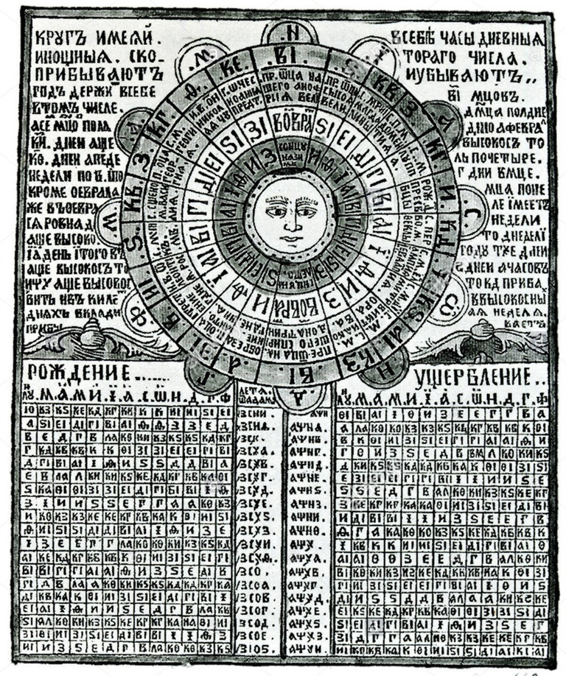
Аналогично и наука: ей всё равно, из какого представления о мире объясняется действие того или иного закона. Ей главное, что закономерность уловлена, обсчитана, и её можно применять на практике. Сапожнику тоже неинтересно, почему кожа не пропускает воду. Ему достаточно, что не пропускает и из неё можно сшить сапоги. Если он будет углубляться в такие вопросы, изготавливать обувь будет некогда. Поэтому он не задаётся лишними вопросами. Учёные не задаются вопросами, выходящими за возможности опыта. С них достаточно, что наблюдаемые закономерности установлены и на их основании можно делать вещи, облегчающие жизнь, как они считают. Им достаточно знать свойства, чтобы «шить сапоги». Если взгляд на мир изменится, для учёных и сапожников ничего не изменится. Это и есть показатель ремесла – независимость от мировоззрения. Конкретный пример: когда Максвелл объяснил эффекты электромагнетизма, он исходил из того, что пространство заполнено эфиром. Когда теория эфира была признана ошибкой, кажется, если основание ошибочно, выводы из него тоже ошибочны. Но науке не важно, из какого взгляда на мир исходил Максвелл. Ей важно, что его формулы работают. Я не против сапог (что бы мы без них делали). Но только сапоги, телефоны и прочие бытовые полезности могут быть бонусами на пути к цели, но не целью. Как у армии цель – победа, а военные трофеи – бонусы. Если трофеи становятся целью армии, это уже не армия, а банда. Чтобы дать социуму цель, нужно оперировать в онтологическом масштабе. Только из него можно вывести смысл жизни, понятия добра и зла, ответить про многое другое, и в том числе – про школу и про её учеников как одну из составляющих смысла жизни. Но наука по своей природе не способна охватить такой объём. Ремесленная природа науки проявляется в том, что и вчера, и сейчас огромное число учёных считают интерес к онтологическим вопросам (учении о бытии как таковом) если не вредным, то без(с)полезным. Многие говорят, что стремление постичь «самую сущность» вроде бы и похвально, но оно уводит за границы опыта, и потому как бы и ненаучно. Понимаете, научно – это сидеть в клетке опыта. А само намерение выйти из неё – это уже жёстко ненаучно. Советский физик П. Капица говорил: «Наука – это то, чего мы не знаем, а чего знаем – это технология». С этой позиции наука – это в первую очередь изучение корней, и ТОЛЬКО ПОТОМ – плодов. Но если цель – шить сапоги, корни выпадают из сферы интересов. Сегодня учёными называют всех подряд. Чиновник Академии наук, который суть администратор, или ректор вуза, который суть завхоз, – всё это учёные. Фигуры уровня П. Капицы – тоже учёные. Как писал Л. Толстой, «всё смешалось в доме Облонских». Первое время глобальная тупиковость возникшей ситуации затушёвывается размером проблемы – она настолько огромная, что люди её попросту не видят. Они как жук, ползущий по большому шару. Жук не видит, что ползёт не по прямой, а по дуге. В одних случаях в новые формы упаковывают старую суть. В других – приписывают себе то, чем не обладают и по природе никогда не смогут обладать. Как ни прискорбно, но, если называть вещи своими именами, сообщество учёных суть цех современных ремесленников, «шьющих» айфоны. Дело хорошее, слов нет, но сегодня, уверен полностью, как из старых ремёсел выросла наука, так из современного ремесла (науки) вырастет новый институт, нацеленный на корни. Вот с таких позиций сегодня нужно смотреть на тех, кто реформирует и перереформирует сегодняшнюю школу.
Уже многие понимают, что обеспечение жизни на земле за счёт ресурсов внешней среды исчерпано, и перед человечеством стоит задача искать ресурсы внутри самого человека. Надо сделать так, чтобы он не болел, не старился, работал не уставая и пр. Чтобы это обеспечить, необходимо убрать из его организма все «уязвимые» органы, которые были вменены человеку в рамках его «воссоздания» для решения главной задачи – развития определённого генотипа Мозга. Это можно сделать только тогда, когда мы постигнем три основные вещи – физику клетки Человека, физику Мозга Человека и Физику энергии. Сейчас это кажется столь же невероятным, как казался невероятным полёт самолёта – тела, тяжелее воздуха. Только один пример того, что небывалое уже ворвалось в нашу жизнь. Мы не придаём значения тому, что всё наше поведение стало фиксироваться видеокамерами: на дороге, на тротуаре, в подъезде, на работе (даже заседания Учёных советов в Университетах идут под видео- и аудиозапись). Камеры стоят в гостиницах, саунах, даже в некоторых туалетах. Автоматически, ни для чего, записываются все наши разговоры по телефону, по мобильному телефону можно отследить место, где мы находимся и маршрут нашего движения по городу и по миру. Мы купили кусок хлеба, а банк уже регистрирует, что куплен кусок хлеба, где, когда и за сколько. Суперкомпьютер хранит всю нашу электронную переписку, знает кому, что, когда мы писали, кто наши друзья и враги. Он «знает» всё, что мы искали, нашли и читали в Интернете. Сегодня отдых – это место и время, где никто нас не фиксирует, хотя мобильный телефон выдаёт, где мы находимся. За рутинными заботами мы не заметили, как сами стали другими. Но мы не заметили, как небывало другими стали наши дети. Другое дело, что это один из вариантов развития человечества, и многие с ним не согласятся, но это уже будут решать сегодняшние школьники в политической борьбе в будущем.
Не заметили многие, как перестали ориентироваться в новом мире, воспринимая с негодованием этот всеобщий контроль. Имеет смысл задуматься над тем, что люди, не осознавшие произошедшее, хоть и не повинны в этом, но более чем наполовину вылетели из информационной среды. В голове не укладывается у таких, что информация стала доступной. Раньше – сказал на интервью лишнего – и не так уж это чревато – кто и где потом это интервью найдёт на пыльных полках архивов. Написал в статье гениальную идею – найдут ли это статью, много ли народу её прочтут? Сейчас информация работает иначе. Написали что-то, где-то, когда-то – всё, это улетело и будет жить своей жизнью. Сегодня информация может, как вирус, проникнуть в головы людей, а может быть забыта. Её могут «перевернуть», поливая автора грязью, а могут автора заменить. Я, например, озвучиваю в своих трудах тот факт, что для меня – авторство вторично и неважно, используя чьи-то материалы, которые несут определённую информацию, с которой я по тем или иным причинам полностью согласен – но это грамотными моими «оппонентами» (читай врагами) будет преобразовано в легко обоснованный факт грязного плагиата. Сделали они это (как уже бывало – во благо, конечно), и доверия в обозримом будущем более можно не ждать от людей, чувствительных к подобному. Опубликуешь фотографию в соцсетях – и не сможешь контролировать её распространение и изменение. Разместили её «не туда» – всё! Дело сделано. В умелых руках «тыканье не туда» похоронит любую гениальность и потом не объяснить людям, что ты хотел этим донести до тех же людей.
Тайна пятая – каждые десять лет радикально изменяется психология детей. Сегодня они видят, знают, понимают такое, от чего их прапрадедушки, прошедшие ужасы окопов, лагерей, блокады, сошли бы с ума. У современных детей принципиально иначе устроены процессы восприятия, памяти, внимания, мышления. У прапрадедушек был почерк, сравнимый с искусством написания китайских иероглифов, а сегодня студенты пишут, так, что невозможно разобрать их каракули. Психологи знают, что психомоторика, включая почерк, полностью отражает особенности психики человека: каллиграфический почерк – одна психика, каракули – совсем другая. У них другая психика.
Все слышали, что у современных детей «клиповое мышление». Поэтому они трудно, неохотно читают классику, но зато мгновенно ориентируются во множестве значков на экранах их айфонов и т. п. Они очень неплохо адаптированы к реальной среде, в которой без сверхбыстрого переключения внимания даже улицу не перейти, без клипового мышления нельзя вести машину в потоке из четырёх рядов со скоростью 130 километров час. На этих скоростях дети видят и слышат больше, быстрее, точнее, чем отличники школ середины прошлого века. Совсем маленькие дети непостижимым образом щёлкают по клавишам, делая с ПК то, что и их учителя иногда понимают только после длительного изучения инструкций для пользователя. Никто за ними наблюдающий, и учёные в том числе, вразумительно это объяснить не могут. А ответ лежит на поверхности – это совершенно новый мозг, появившийся уже вне рамок старой программы развития генотипов Мозга. Поэтому когнитивные процессы школьников естественным образом сформированы самой жизнью. Адаптированы ли к ним программы и учебники? Тот, кто создаёт программы и учебники, не сможет адаптировать их к этому новому – по причине, указанной выше, – эти зрелые люди такого не могут и не умеют. Они отчасти выпали из реальности, они её фрагменты просто не воспринимают. А дети ею живут, не воспринимая те фрагменты, которые доступны старикам. Ставить такой вопрос – это идти по дорожке формализации и зависания на никчёмных деталях.
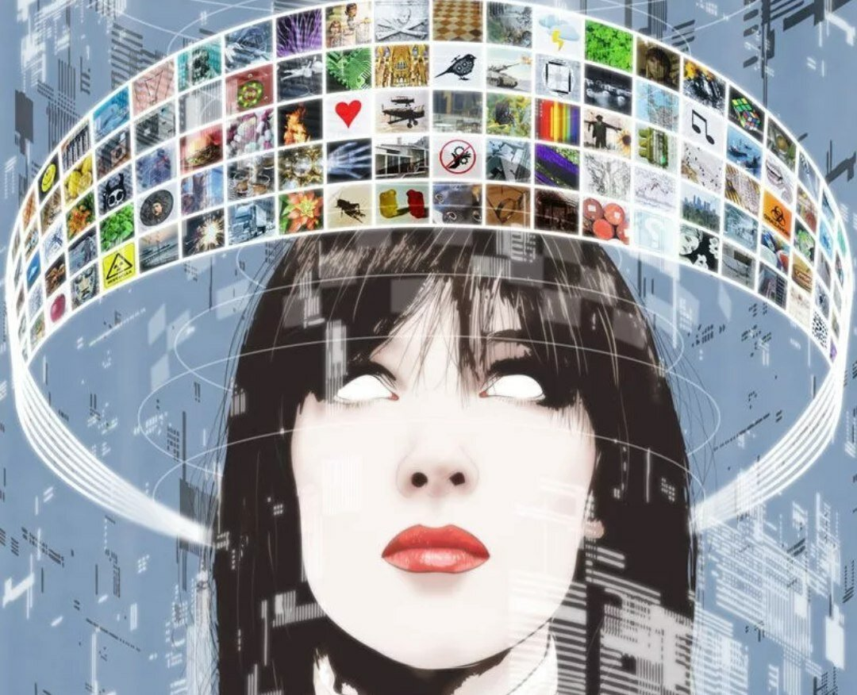
Дети давно перестали хихикать и краснеть при виде сексуальных сцен, от которых краснели матёрые циники двадцатого века. Они не понимают проблемы «Муму». Их не впечатляет и не развлекает «…кот учёный, что ходит…». Жизнь научила их тому, что любой взрослый на улице – потенциальный агрессор, педофил, который убивает детей каждую неделю в любой точке родной страны. Взрослые потеряли авторитет защитника и учителя, дети шарахаются от них, как заяц от охотника, и не воспринимают как образец для подражания. Такие, как Светлана Лобода, Виктор Цой – их кумиры. Изобретённый Я. А. Коменским триста лет назад регламент школы сегодня не совпадает с динамикой и содержанием реальной жизни, он не совпадает с психической организацией современных детей, которая формируется вне школы. Тайна в том, почему дети учатся жизни вне школы, а школа учит их тому, что они считают ненужным? Любой взрослый человек с подёрнутыми дымкой воспоминаний глазами скажет, что всегда торопился из школы по своим важным делам – в лучшем случае не испытывая трудностей и быстренько сделав уроки, а в не лучшем – страдая над тетрадками по несколько часов. Школа на то и школа, что учит одному и своими способами, а дом и улица – другому и другими путями.
Тайна шестая – в чём заключается позитивное влияние школы на детей? Поводов для критики школы, а точнее, тех, кто пишет для неё программы и учебники – без(с)конечное количество. Но внутри этой критикуемой без(с)смыслицы есть порядок, который нельзя отменять. Только школа является тем уникальным местом, где происходит развитие высших психических функций детей. При этом огромным заблуждением является всеобщее мнение о том, что школа предназначена для передачи детям знаний по множеству нужных и ненужных предметов. Все школьные предметы, начиная от математики и заканчивая литературой, являются не более чем интеллектуальными «снарядами» для развития у детей процессов внимания, памяти, мышления, восприятия, речи, воли и др.
Школа – это «интеллектуальный стадион», на котором диктанты, решения уравнений, заучивание истории и др. играют роль интеллектуально-спортивных гантелей и турников. Внимание, память, мышление развиваются точно так же, как мышцы спортсмена в процессе изнурительных упражнений с отягощением и сопротивлением. В качестве «гантелей» для развития внимания, памяти, мышления могут служить любые уравнения, задачи, тексты, содержащие факты, закономерности, логику, смысл. Неважно, современные они или устаревшие. И ожидаемо, что после школы наиболее успешным оказывается тот, кто лучше развил свою память, внимание, мышление, а не тот, кто усвоил содержание школьных предметов. Содержание многих предметов будет оставлено «в школе» сразу после её окончания, как оставляются в спортивном зале спортивные скакалки и мячи. Выпускники иногда, получив аттестат, с восторгом сжигают или рвут учебники и тетрадки, чтобы никогда больше не решать задач по химии или тригонометрии. Конечно, для многих они станут важнейшей частью профессии. Тем не менее, все уносят из школы, как главное свое достижение, развитые внимание, память, мышление, которые позволят им легко овладевать новыми профессиональными конкретными знаниями, умениями и навыками. Высшие психические функции одинаково обязательны как для решения древних алгебраических уравнений, так и для понимания совершенно невероятных открытий, которые им предстоит сделать.
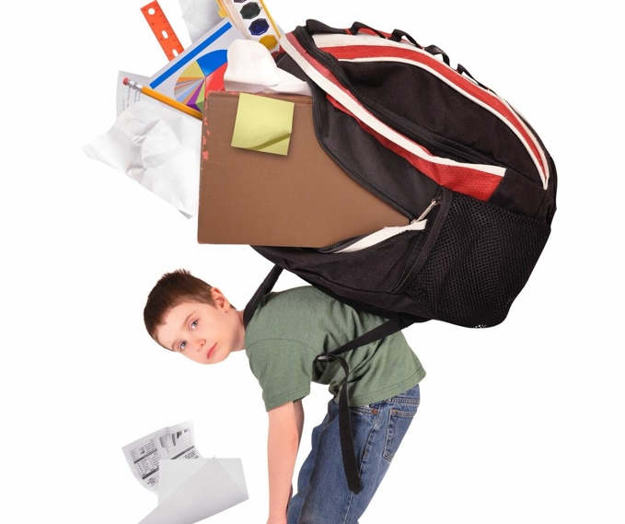
Тайна седьмая – в чём заключается отрицательное влияние школы на детей? Количество предметов, количество учебников, вес школьного портфеля превысили все пределы. Родителей без(с)покоит, а школьники не понимают, зачем они тащат в школу каждое утро около пяти килограммов книг, и ещё – глупый мешок со сменной обувью? Лет двадцать ведутся разговоры о весе школьного портфеля, но вместо одного лёгкого учебника по каждому предмету (!) появляются 2-3 дополнительных учебника в тяжёлых ламинированных переплётах. Например, в пятом классе в портфеле у школьника только по одному предмету, русскому языку, лежат четыре книги: «Русский язык. Теория», «Русский язык. Практика», «Рабочая тетрадь по русскому языку», «Учебные таблицы по русскому языку», «Семейный наставник. Русский язык», «Русский язык. Занятия школьного кружка».
Тайна – чем руководствовались авторы школьных программ, включив в программу пятого класса учебник по «Теории русского языка»?! Даже студенты в университете начинают понимать, что такое теория не раньше третьего курса. Нынче же в программах старшей школы нет усложнения – есть измельчение и изобилие терминологии – потому что в рамках ЕГЭ и его тестов можно проверить только эти мелочи, а не масштабность и глубину мышления. Тайна – зачем надо было один тонкий и понятный учебник русского языка 1955 года раздуть до пяти книг, сложность которых превосходит сложность химии и физики? Вся современная школа успешно строилась на дидактике Я. А. Коменского, требовавшего ясности «как необходимого условия посильной доступности для учащихся, которая достигается отчётливостью объяснения основных положений без излишнего углубления в детали». Зачем в пятом классе детализация языка на уровне филологического факультета университета? Что-то здесь не то. Тайна – проверяются ли школьные учебники на читабельность? Нечитабельность учебников может вызвать ненависть к правильному русскому языку, который стал для них (по их же отзывам) сложнее английского языка. Тайна – почему самым большим отделом в книжных магазинах стал отдел школьных учебников, а пособий для сдачи ЕГЭ по русскому языку в них около двухсот! При этом писать выпускники школ стали вдвое безграмотнее, чем 15 лет назад. Все видят, как каждое утро дети, сгибаясь, тащат в школы свои сумки с учебниками. В половине случаев их сумки с учебниками несут мамы или бабушки. Обсуждая вес и количество учебников, которые надо освоить детям, уместно задать авторам программ для школы знаменитый вопрос: «Вы что, с ума сошли?». Или мы все сошли с ума?
Режим труда и отдыха детей нарушает все физиологические нормы. Родителей без(с)покоит то, что дети работают шесть рабочих дней в неделю по семь уроков в день, плюс три часа на приготовление домашних заданий, включая воскресенье. Где профсоюз? Нагрузка такова (ни для кого это не секрет), что существенную часть домашнего задания делают родители: рисуют, клеят, чертят, выполняют лабораторные работы по биологии и пр. до глубокой ночи. Зачем мы обманываем сами себя? Непонятно, почему в самой передовой образовательной системе, в Финляндии, – законом запрещено задавать домашнее задание детям до шестого класса, а в РФ работа дома считается важнейшей частью подготовки школьника? Тайна – в РФ взрослых от сверхэксплуатации защищает профсоюз – детей не защищает никто. Тайна – кто регламентирует режим труда и отдыха детей? Почему Министерство обороны не ставит вопроса о выпускниках школы, большая часть из которых не годна к строевой службе, потому что у них сколиозы, гастриты, близорукость, рассеянность, полученные от ежедневного десятичасового непрерывного сидения за столом на протяжении десятка лет? Положение детей усугубляет забота родителей об их подготовке к реальной жизни за счёт ежедневных платных музыкальных, танцевальных, спортивных школ, курсов иностранных языков, компьютерного программирования и т. д. Всё это должна дать школа. Интенсивность, с которой детей «учат», применяется кратковременно только во время войны, когда готовят спецгруппы для спецзаданий. Тайна – кто же в России озабочен вопросами: сколько дети спят, как они питаются, что у них с нервами, что они думают о жизни, родителях и школе? Недавно ещё один мальчик прыгнул с 22 этажа в Ленинградской области. Надо ли спрашивать, почему? Можно ли организовать образование школьников по-другому? Так и было по-другому. В 50-е годы после школы, выполнения домашнего задания, исполнения своих обязанностей по дому (принести дров и истопить три печки, сходить за керосином, вымыть посуду) оставалось не менее четырёх часов на чтение книг. Хватило сил и времени прочитать к восьмому классу полностью Дюма, Стендаля, Золя, Цвейга, Лондона – всех полностью. Хватало времени и сил на спортшколу с лёгкой атлетикой, быть чемпионом района по лыжам, юношей играть на первенстве Ленинграда по баскетболу, бросать гранату на 52 метра и пр., потому что врачи, учителя, тренеры нас берегли, дозировали нагрузки, и детей, например блокадников Ленинграда, подняли до уровня солдат, годных к строевой службе. Сейчас другая жизнь: книги у детей заменил интернет, ВКонтакте, TikTok, Skype... В детской поликлинике отвечает говорящий автомат: «Подождите, все операторы заняты». Исчезает живое общение. Но видел ли кто-нибудь из авторов программ современной школы, что на всех сайтах, откуда школьники списывают контрольные и сочинения, представлена самая гнусная порнография? Наверное, видели, но это их, очевидно, не касается. Во всяком случае в хоре голосов против порнографии, педофилии, нецензурной брани, голоса МинВуза нет вовсе. Детей защищает кто угодно, кроме Академии педагогических наук РФ. Министерство образования полностью сдало позиции в противостоянии с «коллективным педагогом», объединяющем телевидение, интернет, кино, «мобилы», которые буквально уничтожают усилия учителей по формированию Человека. Не космонавт и полярник, а проститутка и бандит стали символами успеха, которые навязывает школьникам «коллективный педагог». Может это и есть начало новой биополитики»? Да нет – и этот процесс тоже вполне предсказуем в рамках резкого и быстротечного изменения и нашей системы жизнеобеспечения и самой Системы Управления.
Поэтому очевидно, что нужно нагружать детей, не перегружая их, и дать им возможность развиваться, чтобы они смогли научиться самостоятельно трудности преодолевать. Для этого достаточно просто быть рядом, чтобы вовремя «мозги вправить», если совсем «занесёт» ребенка в споре с учителем, например, дерзить начнёт или что-то в этом роде придумает. Но тут – очень важно – сохранить к себе в ребёнке доверие, а это значит – не обманывать. А свои собственные проблемы типа тяжелого портфеля и прочих школьных дел им нужно позволить решать самостоятельно. А вот когда сын или дочь не доверяет родителям, родители и начинают контролировать всё жёстче и жёстче, воспитывая искусных и искушенных лжецов. И тут всё дело – в Мозгах каждого отдельного человека.
Тайна восьмая – что должен знать и уметь школьник, получающий Аттестат зрелости? Ответ прост – окончив школу, её выпускник должен начать самостоятельную жизнь. Он должен сам себя обеспечивать материально и помогать своим родным, он должен сам принимать решение о своём дальнейшем развитии, он должен ориентироваться в жизни с такой же ответственностью, как его родители. Для этого, чтобы ни говорили, школа дарит своему выпускнику развитые высшие психические функции, позволяющие ему самостоятельно находить варианты своего дальнейшего профессионального и социального развития. Все выпускники имеют достаточный уровень владения письменной и устной речью, языками математики, химии, физики, биологии и др. Конечно, уровень развития у всех разный, и это скажется в судьбе каждого из них, но базовые когнитивные процессы школа включает, несмотря на собственные внутренние проблемы. Но вот чего школа не делает – так это не готовит своих воспитанников к реальной житейской практике. Все школьные знания теоретические – нет тренингов поведения в стандартных житейских ситуациях (автоавария, задержание, поведение обвиняемого или свидетеля, допустимые нормы поведения в конфликте, взаимодействие с банками, умение читать договоры и т. п.). Когда и где он этому научится, когда его задержат и осудят? Выпускники школы не знают азов уголовного и гражданского права. Не ведая, что творят, совершают преступные действия, наивно считая, что они не сделали ничего предосудительного – это же показывают каждый день в телесериалах как нормальное поведение. Необходимый минимум правовых знаний многие, к сожалению, получают после осуждения, когда жизнь почти сломана. Современная жизнь требует, чтобы выпускник школы умел водить машину, безопасно обращаться с электрическими приборами, химическими препаратами, владеть современными инструментами, адекватно вести себя в чрезвычайных ситуациях, ориентироваться на местности, уметь разжечь костёр, спастись от холода и спасать других. Недопустимо, чтобы выпускник школы не «умел забить гвоздя», нуждался в опеке и защите, как ребенок. После окончания школы он уже солдат, избиратель (какой – это второй вопрос), работник, иногда даже – отец. Это должно быть предусмотрено в программах школьного обучения. Все предметы должны иметь житейскую практическую направленность. Это не фантазия, а принципиальный вопрос, который имеет столько сторонников, сколько и противников.
Мало кто знает, что своим высоким качеством немецкие товары обязаны учителю Вильгельму Августу Лаю. До его реформы школы немецкие товары были худшими в Европе. В. А. Лай внедрил в Германии концепцию «Школы действия», суть которой заключалась в том, что каждое теоретическое знание, даваемое в школе, применялось на практических занятиях в действиях школьника. Если ботаника – то на опытном участке; если физика, то в мастерской; если тригонометрия, то расчёт и изготовление водосточных труб; если физиология, то реальное оказание скорой медицинской помощи и т. д. «Школа действия» дала Германии целые поколения людей, у которых знание не расходилось с делом, и они подняли немецкую промышленность на современный уровень. Задолго до него Я. А. Коменский требовал сознательности в обучении, считая, что ученик должен: «...осознать, какую пользу приносит изучаемое в поведении и жизни». Он требовал «учить делу», т. е. «…в школах учатся писать – упражняются в письме, говорить – в речи, умозаключениям – упражняться в умозаключениях, чтобы школы были ничем иным, как мастерскими, в которых кипит работа». Конечно, буквально повторить опыт В. А. Лая в современных условиях не удастся. Но практической подготовки школьника к реальной жизни должно придаваться такое же значение, как развитию его высших психических процессов и теоретической подготовке. Каждый предмет должен дать школьнику опыт того, как надо правильно вести себя в жизни: биология и физиология изучаются не только для поступления в медицинский университет, но и для того, чтобы каждый выпускник знал, что ему есть, пить, чем дышать, чтобы не заболеть. А если заболел, то понимать, что болит и какими средствами можно вылечиться. Математика обязательна любому выпускнику школы, потому что вся современная жизнь построена на числах, цифрах и расчётах: с банками, работодателями, налоговыми инспекциями. Считать, вычислять, программировать, измерять объёмы, веса, расстояния – это так же важно, как дышать в той жизни, которая предстоит вчерашнему школьнику. Без практикума по литературе и русскому языку, без правильных слов и речи, выпускники не смогут понять другого человека и себя, не смогут объясниться, договориться, обрести друзей и создать семью – всё это представлено в мировой литературе. Физика и химия – это сама практика. Электрическая проводка, её неполадки, безопасный ремонт не должны составлять для школьника труда, как и применение химических веществ, защита от отравлений организма, воды, воздуха, продуктов питания.
География? Попросите своих детей «на память» нарисовать схему Петербурга. А дельту Невы? Не вышло? Тогда пусть нарисуют схему маршрута от дома до школы с указанием названий улиц и поворотов. Убедительно? География – абсолютно практическая дисциплина, без понимания которой выпускник школы заблудится и не найдёт дороги домой, если отвезти его от города километров на сто. Например, он оказался в деревне Железная Гора Ленинградской области. Где это, и как оттуда добраться домой? Мы не только своей Родины не знаем, даже области, в которой живём. Она для нас практически такая же неизвестная территория, как экваториальная Африка.
Почему так? Тайны, тайны, тайны. Вот тебе и открытое общество, за которое сражались «защитники Белого дома» в 1991 году.
Непонятно, почему реформа образования не обсуждается ни с теми, кто реально детей учит, ни с их родителями, ни со специалистами высшей школы? Непонятно, почему она буквально продавливается, словно от реформы школы зависит что-то таинственное и чрезвычайное? Но, если всё же начать обсуждать, то будет вообще полное непонимание того, что обсуждается. Тем более, что на верхнем административном уровне симулировать обсуждение и якобы принятие «всенародно составленной программы» особых проблем сейчас не составляет. Цель есть, далее нужна идея, а её должен синтезировать единичный мозг. Или два отдельных мозга. Три, четыре, но надеяться на некое большинство и то, что оно окажется правым – неразумно. Всё, что написано в моих и не только моих трудах по интервенции и управлению, ясно даёт понять – большинство сейчас будет активно не правым. Даже экономика, оборона, политика обсуждаются и оспариваются, но реформа школьного образования закрыта завесой глухой тайны, как главная секретная цель глобальных изменений в мире. Нынешние так называемые «достижения» в сфере сегодняшнего образования следует понимать только как один и частичный эпизод в сфере государственности России, которая рушится на наших глазах. Но если на всё происходящее посмотреть в комплексе познания целого с точки зрения сегодняшнего – научного способа познания целого? И насколько с помощью этого способа можно получить искомую информацию? Прежде нужно уловить разницу между понятиями научный взгляд, метод, способ, мышление и прочее, и – ненаучный. Сегодня «научный взгляд» синонимичен «аналогу истины», а ненаучный воспринимается аналогом лжи из сферы мракобесия. Но это совсем не так. Сегодняшняя наука – деятельность по определённым правилам. Точно так же, как шахматы – действие по шахматным правилам. Если кто двигает фигурами не по правилам, это не означает, что он делает глупость. Это значит, что он играет не в шахматы, а с помощью фигур излагает, например, стратегию наступления.
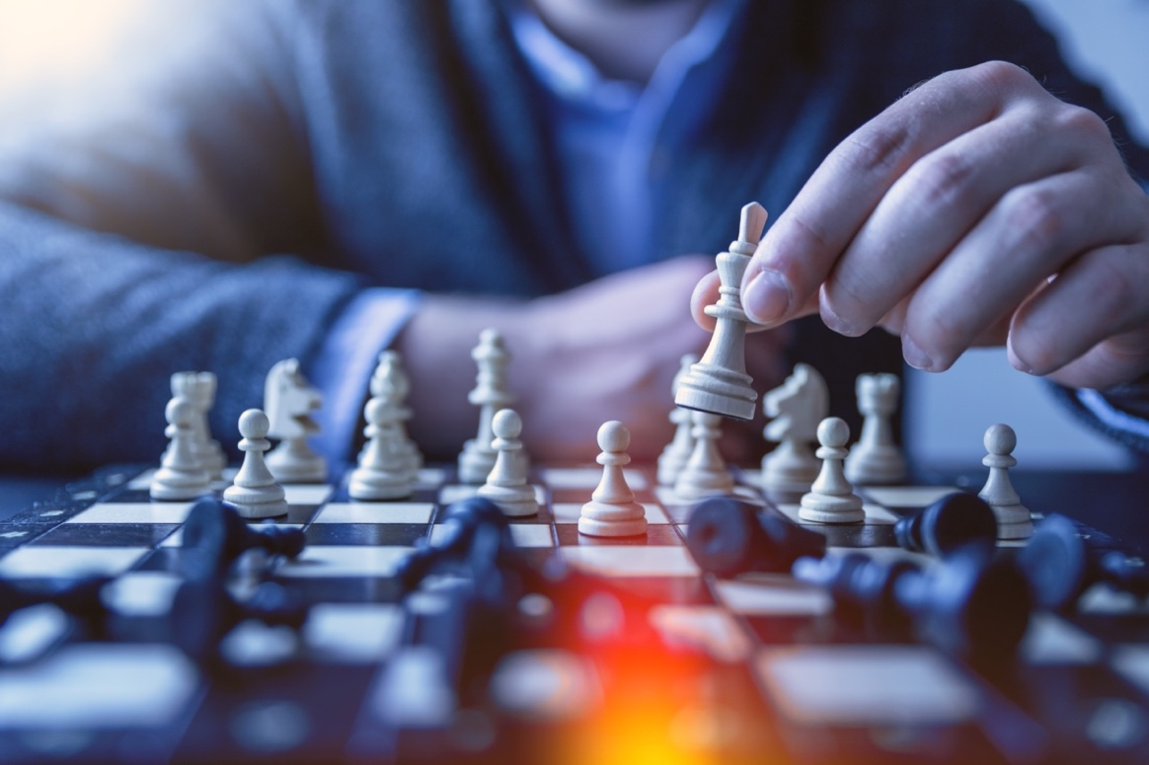
Шахматы предлагают правила. Лицо, действующее в рамках этих правил, называется шахматистом. Лицо, игнорирующее шахматные правила, шахматистом не является. Но в любое время может им стать, начав двигать фигуры по шахматным правилам. Наука тоже предлагает правила. Кто действует в их рамках, тот называется учёным. Кто их игнорирует, тот не является учёным. Но он может им в любое время стать. Для этого ему потребуется ограничить свою деятельность рамками научных правил, другое дело – нужно ли это делать? Тогда – остаётся право выбора, что немаловажно сегодня. Деятельность, не подчинЁнную шахматным правилам, нельзя назвать идиотизмом или сумасшествием. Кто так скажет, того самого можно определить этими терминами. По тем же основаниям нельзя назвать мракобесием и ложью познавательную деятельность, не подчинЁнную правилам науки. К такому человеку неприменимо понятие «учёные», а его методы познания нельзя назвать научными. Но это не значит, что они ложные. В какой мере мышление по правилам шахмат нельзя назвать единственно истинным, в такой же мере мышление по правилам науки нельзя назвать единственно истинным. Чтобы правильно слышать значение фразы «ненаучное мышление», держите в голове, что в нём столько же негатива, сколько во фразе «не шахматное мышление». Научные правила не синоним истины в той же мере, что и шахматные правила. Правила и истина – это вообще не синонимы. Это понятия из непересекающихся плоскостей. Сегодня мы не задумываясь считаем истинным знанием только то, что добыто опытным путём. Информация, добытая иным способом, отвергается нами с порога только на том основании, что под ней нет опыта, и это в полной мере отражено в нашем видении на школу, её учеников, и процессы сопровождающие, как мы считаем, сегодняшнее мракобесие, творящееся везде и во всём.
Паразитический образ жизни, навязанный нам извне и понимаемый сегодня через переданные нам ещё на школьных уроках природоведения и биологии как «эдакие био-варианты картин из судеб грибов, аскарид и разнообразных наездников, мух и прочего», однозначно и глубоко укореняет в нас не только порочность и как бы несправедливость такого жизнеустройства, но и строгую односторонне обозначенную природу этого при менее поверхностном отношении многогранного и неоднозначного явления. В качестве расширения представлений в этой сфере о школе, можно попытаться осмыслить возможность реализации паразитического развития (развитие за счёт другого, например, учитель учит ученика, если вспомнить традиционные представления о паразитизме), паразитического «питания» (питание за счёт других организмов, то есть им в ущерб – не в этом ли суть этого ужасного паразитизма?), паразитического оздоровления (восстановление рубашки (тела) с использованием потенциала другого Мозга) – и тому подобное, не менее абсурдно-однозначное и как бы воспринимаемое ровно так, как научили «старшие товарищи» в лице родителей, воспитателей, учителей и пр. Притягиванием оговорок – что ученик благодарен учителю, а учитель имеет потребность передать знания, а, значит, это уже вроде как и не паразитизм; что целитель/врач/доктор предан своей профессии и для него дело его жизни – возвращать утраченное здоровье; что существующие цепочки питания замкнуты и если смотреть в перспективу, употребление кого-то для пропитания – некая фундаментальная жизненная база, а, значит, вроде как априори это прекрасно и ни разу к паразитизму отнесено быть не может – можно с успехом, обстоятельно и доказательно отделить суровый и без(с)принципный паразитизм от некой жизненно обусловленной необходимости – «…ну, мол, иначе же просто невозможно, нужно же что-то кушать, чтобы не умереть…». Не обостряя деликатную проблему, кое-как прикрытую вполне неудачной маскировкой, достаточно пока для себя затронуть указанные стороны собственного существования – но не с целью укорить себя в применении явного или скрытого паразитизма (хотя не возбраняется – на поверку это оказывается занимательным и развивающим занятием) относительно совершенно как бы невинных «доноров», а с целью осознания этого явления цельным и многогранным – если у паразита не будет «донора», то вся эта сложность и многогранность начнёт развиваться, формируя при этом из собственных остатков и обломков самые разные упрощённо-паразитические конструкции до стадии полного завершения их функционирования по затухающей – при условии прекращения внешнего управления. А при смене управления на некий иной вариант все участники былой функционально-конструктивной организованности перетасуются, просеются и, перестроившись в соответствии с другими функционально-целевыми наделениями, образуют какие-то иные конструкции. Что, собственно, сегодня мы и наблюдаем, правда при условии – наблюдаем, если умеем наблюдать. Болезненность такого процесса определяется полным непониманием и отсутствием осознания его участниками происходящего по причине собственной примитивно-односторонней организации. Тому, кто всегда брал, крайне трудно даже помыслить о том, что не брать и отдавать – возможно. Тому, кто всегда отдавал, видится невероятным возможность что-то брать. Это в примитивном варианте для примерного осознания масштабности проблемы. Или – американцу, счастливо живущему на пособие по безработице, затруднительно внушить ничем, с его точки зрения, не обоснованную необходимость приступить к какой-либо деятельности. Загнанной матери-одиночке, вытягивающей двоих детей, ещё более затруднительно будет объяснить, что ей нужно прекратить ишачить на какого-то дядю, а найти занятие по душе. Но суть, в целом, ясна – если в планетарном масштабе была организована «определённая схема управления», её смена (новая система управления) неминуемо не просто затрагивает, а осуществляется через фундаментальное преобразование каждого управляемого элемента (и не только человека, пока ещё в состоянии люди). Принимая, как упрощение, что происходит смена управления, построенная на паразитической основе, мы пока, как элементы этой самой паразитической конструкции, очень ограниченно можем составить предположение о какой-то иной конструкции и принципах её построения. Но даже и в этом случае наши представления и фантазии будут выстраиваться по старой «паразитической» схеме. Мы обречены, по характеристикам своего Мозга и сознания, пользоваться тем, что было дано. Это настолько однозначно ограничено, что любой вариант за его рамками, в том числе и глубоко истинный в своём направлении, будет непременно воспринят как неверный, бредовый, сумасшедший – и воспринят негативно скрыто или явно – он вызовет отторжение абсолютного большинства, которое скажется как минимум на игнорировании, а чаще – прямом порицании на основе непонимания. Что, собственно, сегодня и наблюдается, в том числе и в рамках школы и всего того, что здесь мы рассматриваем.
Работа Мозга человека в текущем его состоянии имеет в себе ограничение и управление режимом его функционирования – то же самое «паразитическое» управление (автомоторность). Это напрямую определяет и режим управления Мозга – «рубашкой» (телом человека в полном понимании этого слова). Вариантов «реализации» этого – большое разнообразие, начиная с внедрения различно-астральных паразитических конструкций. Такое обозначение лучше принимать как значительное упрощение, поскольку в реальности эти, традиционно материально не воспринимаемые внедрения, формируются не на пустом месте и в качестве причины имеют непременно совершенно определённым образом устроенную базу. К сожалению – сегодня это так. Другими словами, чтобы человека избавить от такой неуместной по нашим понятиям «гадости», нужно самого человека (то есть его Мозг) изменить. А в этом и есть самая большая и текущая проблема сегодня. Поэтому – иные нормы и табу, под которыми лежит ненаучный, или не понимаемый нами взгляд на мир и происходящее в нём, мы отвергаем с порога на том основании, что они противоречат привычной научной, а в большинстве своём, нашей с вами сформированной (во многом религиозной) морали. Избавиться от этого наследства – большой труд. Одинаково сложно преодолеть как религиозно-гуманистические взгляды, так и механистично-материальные, привитые нам всем в тех же рамках развития генотипов Мозга. Сложно понять и принять, что как нормы, выведенные не из религии и гуманизма, не являются ложными только потому, что выведены из другого основания, так и знания, полученные вне опыта, за рамками чувств и причинно-следственной связи, не могут определяться ложными только потому, что не соответствуют правилам науки. Я считаю, что истина – за рамками правил. Она никогда не сможет уместиться в правила, потому что она безгранична, тогда как правила пограничны. Наука оскопляет себя своими правилами в той же мере, как и шахматы. Звучит немного комично, потому что, а как же без правил могут быть шахматы? Согласен, никак. Шахматы – это правила. Но потому и не истина. Аналогично и с наукой – она невозможна без правил. Но потому она и не истина. Вот поэтому всей своей сегодняшней «мощью безумия», на мой взгляд, всё, что связано со школой, её «реформированием» и наукой об этом, – есть убедительное демонстрационное состояние – готовится что-то чрезвычайно грандиозное, и не против всех, а во имя всех! Однако, на этом фоне, чрезвычайно важным и сложным вопросом является состояние «уныло-агрессивной апатии» основной массы населения нашей с вами страны. Все люди делятся на две группы. Одни до 40–60 лет развиваются, потом решают, что всё, отжили своё, пора о душе подумать. И тихо сползают вниз. От них в теории нельзя ждать стремления к чему-то новому. Они смотрят на свою жизнь как на процесс дожития. Специальных примеров приводить не нужно – такие люди плотным кольцом окружают каждого из нас. Посмотрите на родителей или людей старшего возраста. Они ничего не ждут от жизни. Их ориентир – не новое, а сохранение имеющегося. Другие до 40–60 лет ровно живут, и потом вдруг стартуют с накопленного опыта вверх как ракета. До этого они как будто случая ждали. Когда опыт и «случай» совпадают, он уходят к звёздам. Например, Игнатий Лойола, основатель ордена иезуитов, в 40 лет стал калекой без работы и образования. У него не было ничего, кроме ума, воли и накопленных знаний о жизни и людях. И он начал с нуля – сел в этом возрасте за школьную парту. Среди своих одноклассников нашёл четырёх идейных сторонников, из которых вырос орден Иезуитов. Через десятилетие он стал одной из самых могущественных организаций планеты. Я не просто так привёл именно этот пример – это был «продукт» старой системы управления, но вполне применимый в сегодняшние дни.
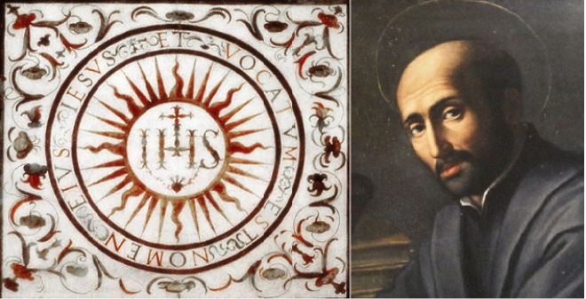
Дух народа опущен сегодня на уровень «работа», деньги постепенно перестают играть прежнюю стимулирующую роль, которую они играли с момента их «образования». Такое состояние не зависит от воли и желания людей и чрезвычайно опасно, поскольку «ухудшение любых общегосударственных состояний» больше людей радует, чем огорчает и мобилизует. Народ «удивить» пока нечем. Удивление возможно лишь через реальную национальную идею, дающую светлый призыв движения в истинное будущее. Таковой идеей может и должна стать идея по построению нового общества – Человечество. Но должен быть ещё и путь, вектор к этой цели, который способен объединить и людей, и их возможности, и все возможные ресурсы для достижения (или на первом этапе хотя бы движения) в этом направлении. Здесь не важно, как и от кого появляется эта идея. Ни авторство, ни громкое имя значения не имеют – имеет значение только весомость информации, «транслируемой» через этого Человека и возможность её воспринять и осмыслить. Я приоткрою завесу «таинственности» и назову автора косвенно, потому что он сам просил его не называть, считая, так же, как и я, авторство – второстепенным фактором. Я познакомился и установил с ним контакт – недавно, прочитав его последние труды и почти полностью восприняв его измышления в этом направлении. Конечно же, как и многие, прочитав его труды, которые появились в 2005 году (опять же – без авторства и как некий коллективный труд), я был этим вдохновлен в то время и многое из прочитанного обсуждал с Николаем Левашовым и своими друзьями.
Мы договорились о взаимном использовании информации, которой владеем, с целью максимального публичного её распространения, тем более он считает, что та информация, которую он отдал людям в 2005 году, опубликовав свой труд под общим названием «Проект Россия», сегодня – уже не актуальна. С чем я не согласился. Я уверен в том, что наше с ним взаимодействие в рамках обмена и применения информации будет крайне полезно и главное – крайне полезно людям в их познании и выборе своего пути.
Итак – Цель? Цель – всемогущество. Способ получить его – выйти за границы наблюдаемой реальности, к программе, формирующей и организующей наш мир. Ключ – собрать воедино критическую массу проснувшихся людей. Осталось понять, как собрать таких людей. Привлечь материальными ценностями их невозможно. Единственное, на что они пойдут – на цель, которая тянет на смысл жизни. Для смертного человека такая Цель – преодоление смерти. Не решение задачи продления жизни и всего того, что с этим связано, включая огромнейшие ресурсы, брошенные на это сегодня, и заявленные в перспективе, а именно – преодоление смерти, что и станет глобальной перспективой в пересмотре всего нашего вчерашнего и сегодняшнего бытия (в том числе школы и образования людей в плане их развития познания). И именно здесь станет приемлема и востребована формула – «изучение корней и только потом – плодов». Всё остальное – вторично хотя бы потому, что для всего остального нужно быть в наличии. Даже если вы готовы погибнуть за «счастье народное», чтобы достигнуть его, нужно быть живым. Все существует только для существующих. Для не существующих ничего не существует. Вот об этом и расскажу в следующих статьях.
23.04.2021 г.
Ф. Шкруднев

Михаил Владимирович Данилов (5 ноября 1946, Москва) – советский и российский учёный в области физики элементарных частиц, доктор физико-математических наук, академик РАН (2016). Лауреат премии Макса Планка Общества Макса Планка и Фонда Гумбольдта, Германия (1996).
http://evolution.2045.ru
Календарь (calendarium – долговая книжка: в Древнем Риме должники платили проценты в дни первых чисел месяца) – система счисления больших промежутков времени, основанная на периодичности движения небесных тел: Солнца – в солнечных календарях, Луны – в лунных календарях и одновременно Солнца и Луны в лунно-солнечных календарях. Также календарём называется список дней года с разделением на недели и месяцы и обозначением праздников и периодическое справочное издание с последовательным перечнем дней, недель, месяцев данного года, а также другими сведениями различного характера.
Когнитивные (психические) возможности являются высшими функциями мозга, которые обеспечивают человеку возможность быть человеком. К ним относятся мышление, пространственная ориентация, понимание, вычисление, обучение, речь, способность рассуждать…

